Муниципальное дошкольное образовательное учреждение

«Детский сад № 11 «Алёнушка»

**ПРОЕКТ**

**«Профессии, о которых мечтают дети»**

(краткосрочный, групповой, познавательно – творческий, информационный)

для детей разновозрастной группы 4-7 лет

**Исполнитель: Сенникова Елена Леонтьевна, воспитатель**

**E-mail: sennikowaalena@yandex.ru**

**c.п. Кировский 2023**

***Описание проекта***

***Проблема:*** Для всестороннего развития детской личности воспитанников старшего дошкольного возраста особое значение имеет ознакомление с миром взрослых. Вступление ребенка в социальный мир не возможно без усвоения им первичных представлений о социальном мире, в том числе и знакомства с профессиями.

Из беседы с детьми стало понятно, что они имеют поверхностные представления о профессиях, поэтому решили познакомить детей с некоторыми профессиями поближе. Также многие дети не знают профессий своих родителей, не могут назвать, это говорит о том, что родители не разговаривают со своими детьми о своей работе, не рассказывают, почему они выбрали именно эту деятельность.

***Программное содержание:*** Организованное информирование дошкольников о мире профессий, направленное на  формирование у детей дошкольного возраста первичного представления о мире профессий и интереса к профессионально-трудовой деятельности взрослых

***Актуальность проекта:*** Каждый человек мечтает обрести в жизни свое любимое дело, доставляющее радость ему самому и приносящее пользу людям. Мир профессий в обществе – сложная, динамичная, постоянно развивающаяся система. Поэтому очень важно познакомить ребенка с профессиями, рассказать о тех характерных качествах, которые требует та или иная профессия.

Формирование представлений детей о мире труда и профессий – это необходимый процесс, который актуален в современном мире. И начинать знакомство с профессиями нужно именно с семьи: с мамы и папы, бабушки и дедушки, с тех, кто ближе детям.

Углубленное изучение профессий через профессии своих родителей способствует развитию доступных представлений об их ценности, значимости каждого труда.

***Объект проект:*** Процесс развития социальных представлений у детей дошкольного возраста о мире профессий.

***Предмет проекта:*** познавательная инициатива детей.

***Цель проекта***: Формирование представлений воспитанников о профессиональной деятельности взрослых, о значимости труда в жизни для каждого из нас.

***Задачи проекта*:**   
• создать условия для повышения интереса воспитанников к профессиям;  
• формировать начальные представления о профессиях взрослых;  
• развивать связную речь, обогащать словарь воспитанников;  
• способствовать обогащению детско-родительских отношений;  
• воспитывать гордость и уважение к труду родителей, к труду других взрослых.  
• ознакомить воспитанников с произведениями художественной литературы по теме проекта;  
• развивать стремление отражать свои знания и впечатления о труде взрослых в повседневной игровой деятельности.

***Время выполнения:*** 1 ноября – 10 ноября, 2023год

***Участники проекта*:** дети разновозрастной группы 4-7 лет, воспитатели, родители, сотрудники ДОУ.

***Развивающая предметно-пространственная среда проекта:***

Уголки игрового пространства; методическая и художественная литература; музыкальный и спортивный залы; мультимедийная познавательно-игровая программа; дидактические пособия и дидактические игры; картотеки сказок, пословиц, поговорок, загадок, игр, песен по теме; папка передвижка для родителей; постер для родителей «Профессии»; конспект сюжетно-ролевой игры; познавательные беседы для детей.

***Продукт проекта:***

1. Совместно с родителями создание альбома «Профессия продавец».
2. Маркер игрового пространства «Магазин»
3. Выставка аппликаций «Все профессии нужны, все профессии важны».

***Список литературы:***

1. Бутылкина Г. Все профессии нужны все профессии важны//Ребенок в детском саду. - 2004. - №1.

2. Воспитание дошкольника в труде/Под ред. В.Г.Нечаевой.-М.: Просвещение, 1999.

3. Гербова В. В. Развитие речи в детском саду. Старшая группа. – М.: Мозаика – Синтез, 2016.

4. Куцакова Л. В. Творим и мастерим. Ручной труд в детском саду и дома. 4 – 7 лет. Пособие для педагогов и родителей. – М.: МОЗАИКА – СИНТЕЗ, 2008.

5. Логинова В., Мишарина Л. Формирование представления о труде взрослых // Дошкольное воспитание. - 2008.- № 10,

6. Лыкова И. А. Изобразительная деятельность в детском саду. Старшая группа. (Образовательная область «Художественно – эстетическое развитие»): учебно – методическое пособие. – М.: Издательский дом «Цветной мир», переработанное и дополненное.

7. ОП ДО МДОУ «Детский сад № 11«Алёнушка»,

8. Наглядно-дидактическое пособие «Кем быть?», «Профессии»; МОЗАИКА – СИНТЕЗ, 2012.

***Содержание проекта***:

***1 этап – погружение в проект***

− Постановка цели и задач работы над проектом;

−Создание развивающей предметно-пространственной среды: подбор художественной литературы, стихотворений, загадок, альбомов с иллюстрациями о профессиях;

− Подготовка информации для родителей;

− Разработка конспектов занятий;

− Подбор картотеки дидактических и настольно-печатных игр «Профессии»;

− Организация и проведение экскурсий;

− Оформление стенда «Мои папа и мама на работе»;

− Подготовка мультимедийных презентаций и видеороликов по теме «Профессии»; − Подбор музыки для прослушивания по теме, подбор песен для исполнения с детьми.

***2 этап –*** Практический (реализация проекта)

Работа с детьми. Модель трёх вопросов

|  |  |  |  |
| --- | --- | --- | --- |
|  | Что мы знаем? | Что мы хотим узнать? | Как мы узнаем? |

Из беседы с детьми стало понятно, что они имеют поверхностные представления о профессиях, поэтому решили познакомить детей с некоторыми профессиями поближе. Также многие дети не знают профессий своих родителей, не могут назвать, это говорит о том, что родители не разговаривают со своими детьми о своей работе, не рассказывают, почему они выбрали именно эту деятельность.

**Основные направления в реализации проекта**

|  |  |  |
| --- | --- | --- |
| **ФЭМП**  *ведущая деятельность – познавательно-исследовательская, формы:*  Д/и «Счет медицинских инструментов.  Д/и «Счет витаминок». | **Чтение художественной литературы**  ведущая деятельность – чтение, формы:  Чтение детской художественной литературы: - В. Маяковский «Кем быть?» - С. Михалков «А что у вас?» - Дж. Родари «Чем пахнут ремёсла?» - Я. Аким «Мой брат Миша» - Ю. Крутогоров «Профессии» - Л. Тактаева «Кем быть?» - Б. Заходер «Строители» - Н. Мигунова «Любимые профессии малышей»  Ознакомление с пословицами и поговорками о труде и лени (с опорой на иллюстрационный материал, пояснением их смысла): загадки об орудиях труда, профессиях, с опорой на иллюстрационный материал. | **Развитие речи**  *ведущая деятельность – коммуникативная, формы:*  Беседа –экскурсия « Чем занимается библиотекарь?».  Рассказ библиотекарь о своей профессии, её важности и необходимости.  Рассматривание картин «Врач», «Парикмахер», «Повар», «Портной», «Шофер» и т.д.  Беседы с детьми «Какие бывают профессии» «Профессия моей мамы» «Кем вы хотите стать, когда вырастите» «Какие профессии есть в детском саду» |
| **Познавательная деятельность**  *ведущая деятельность – игровая, формы:* Наблюдение за трудом помощника воспитателя, за работой дворника, за разгрузкой продуктовой машины, за работой продавца. Беседа «Предметы – помощники».  Мультимедийная познавательно-игровая программа «На страже порядка»   * Рассматривание костюмов в группе для сюжетно-ролевых игр, беседа «Для каких профессий костюмы?». * Занятия «Все работы хороши!», «Как и кто строит дома».   Дидактические игры: «Что нужно для работы помощника воспитателя?», «Кому что нужно для работы?» | **Труд**  *ведущая деятельность – трудовая, формы:*  Участие в дежурстве по столовой;  Стирка кукольной одежды, уборка участка на территории д. с., труд в уголке природы в группе. | **Игровая деятельность**  *Дидактические игры:* «Подскажи словечко», «Угадай кто это», «Магазин игрушек», «Кто больше расскажет о профессии», «Я начну, а ты продолжи», «Что сначала, что потом», «Где можно это купить», «Кому что нужно? », «Актеры», «Путешествие в страну художников». Настольные игры: лото «Все работы хороши», «Профессии», «Мы играем в магазин», «Кем быть?», «Дорожные знаки»; развивающая игра «Профессии», «Я изучаю профессии». Сюжетно ролевые игры с маркерами игрового пространства: «Парикмахерская» «Больница» «Строитель» «Мы пожарные» и т.д. |
| **Здоровье**  *интеграция разных видов деятельности, формы:*  Дид.игры : «Сварим борщ и компот», «Угадай на вкус», «Принадлежности повара»  Беседа «Что такое витамины»  Беседа «Если ты заболел» | **Физическая культура**  *ведущая деятельность – двигательная, формы:*  Подвижные игры: «Пожарные», «Мы играла, мы играли», «Самовар», «Поезд», «Найди свой цветок».  Утренняя гимнастика: «Мы спортсмены»  Пальчиковая гимнастика: «Профессии», «Посуда» | **Формы взаимодействия с семьей и**  **соц.партнерами**  *формы:*  Придумать домашнее поручение для ребёнка соответствующее возрасту. |
| **Художественное творчество**  *ведущая деятельность – продуктивная, формы:*   * «Раскраски - Профессии», Конструирование из мелкого деревянного конструктора «Город».   Лепка «Фрукты, овощи для поваров».  Аппликация «Профессии». | **Музыка**  *ведущая деятельность – музыкально-художественная, формы:*  Просмотр мультфильма «Мойдодыр»  Просмотр мультфильма «Кем быть?», «Мы такие мастера» | **Режимные моменты**  *интеграция разных видов деятельности, формы:*  Участие в дежурстве по столовой |

**Работа с родителями**

«Помощники», «Семья», «В квартире», «Почтальон»

3. Физкультминутки: «Разные профессии нужны»,

«Самолет», «Покупаем продукты», «Профессии и

инструменты», «Космос»

Художественно-

эстетическое

развитие

1. Рисование: «Мама на работе», «Путешествие в

космос», «Театральные декорации», «Профессия моей

мечты», «Веселые клоуны» и др.

2. Лепка из соленого теста «Баранки, крендели,

батоны…», «Посуда», «Конфеты» и др.

3. Аппликация: «Украсим платье», «Ракета», «В гостях у

доктора Айболита» и др

**Работа с родителями**

1. Предложить родителям группы принести фотографии с рабочего места для создания альбома «Все работы хороши».
2. Предложить родителям рассказать детям о своей профессии.
3. Предложить родителям воспользоваться сетью интернет для расширения знаний детей о профессиях.
4. Порекомендовать родителям организацию домашнего чтения (Постеры)
5. Папка передвижка для родителей: «Все профессии нужны, все профессии важны»
6. Беседы с родителями о необходимости участии их в проекте, о серьезном отношении к воспитательно - образовательному процессу в ДОУ.

***3 этап*** *–* Заключительный

В ходе проекта «Профессии, о которых мечтают дети» у детей пополнились знания и представления о профессиях своих родителей их назначении, особенностях, месте, значимости их труда; обогатился активный словарный запас пословицами и поговорками о труде, названий орудий труд; сформировалось умение составления описательного рассказа о профессиях. Собраны и упорядочены картотеки игр и методические разработки по теме «Профессии». Обогащена развивающая предметно-пространственная среда группы атрибутами профессиональной принадлежности в сюжетно-ролевых играх. Повысился интерес родителей к образовательному процессу, к участию в жизни группы. Таким образом, ознакомление с трудом взрослых и собственная инициатива детей позволила осознанно освоить тему «Профессии», что послужило начальной ступенькой к его социализации и профессиональному самоопределению.

***Методическое обеспечение проекта***

***Постеры:***

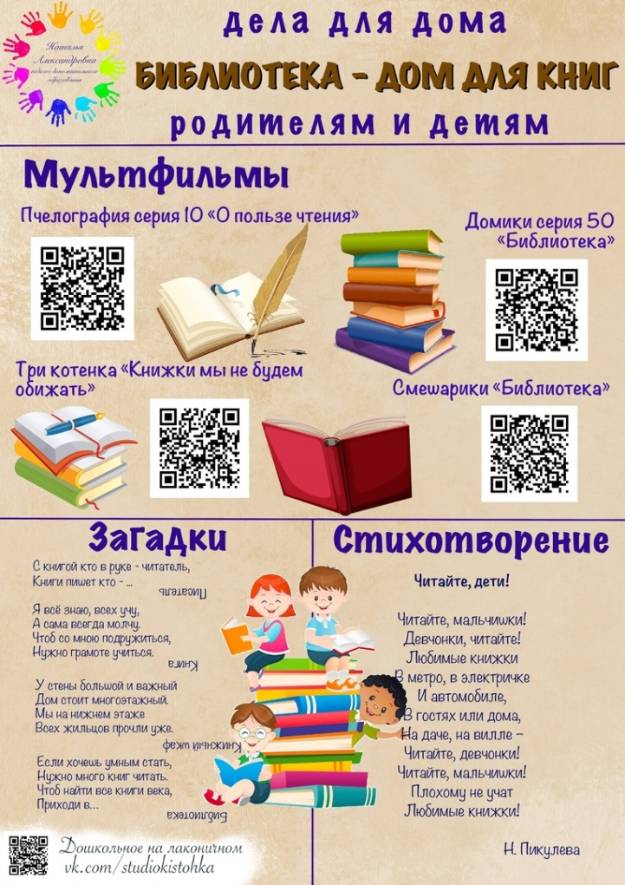 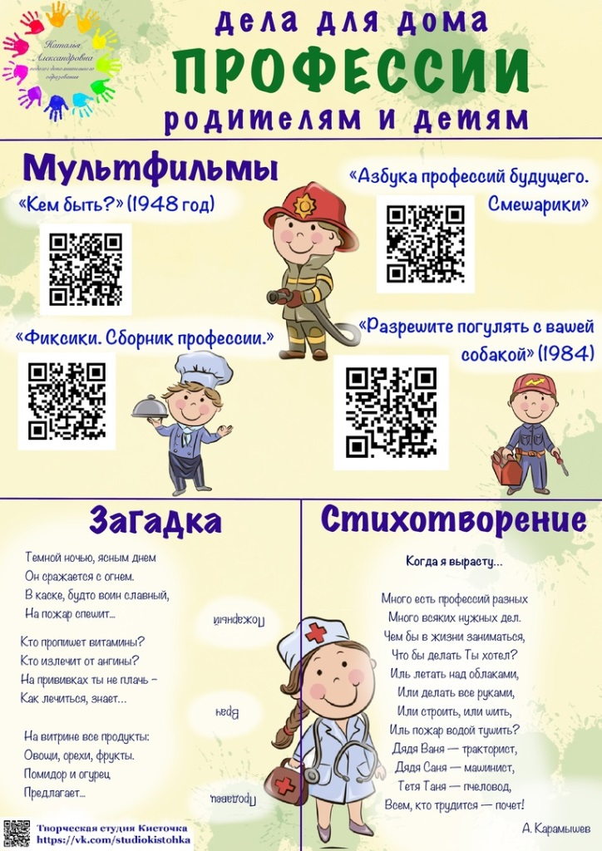

**Беседа:**

**«Профессии моих родителей»**

**Цель**: закрепить знания детей о профессиях людей.

**Задачи:**

- формировать представления детей о трудовой деятельности  -  её цели, планировании, общественном значении;

- развивать у детей интерес к труду взрослых и уважение к человеку;

- воспитывать старательность, добросовестность, привычку доводить начатое дело до конца и добиваться хороших результатов.

**Оборудование:** стихи, загадки, пословицы о труде; фотографии профессии родителей.

**Ход беседы**

 Профессия  -  это труд, которому человек посвящает свою жизнь. Профессий очень много. Профессия должна приносить радость и самому человеку и окружающим людям.

На экране картинки с изображением разных орудий труда, дети выбирают отгадку и ещё несколько орудий труда для данной профессии.

**1.** Шагает мастерица

По шёлку да по ситцу.

Как мал её шажок!

Зовётся он стежок.

Никак не согласится

Она лежать без толку.

Кто знает мастерицу,

Усердную …(иголку)  -  Портной

**2.** Вот чудесное окошко  -

Кошка в нём увидит кошку,

Посмотрел в окно Барбос  -

Там хвостом виляет пёс.

Я взглянул  -  и в этот миг

Человек в окне возник.

Весь чернилами измазан,

Нос распух, синяк под глазом…

Поразмыслите немножко,

Что же это за окошко? (зеркало)  -  Парикмахер

**3.**Если хорошо заточен,

Всё легко он режет очень:

Хлеб, картошку, свёклу, мясо,

Рыбу, яблоки и масло (нож)  -  Повар

**4.**Очень любят дети

Холодок в пакете.

Холодок, холодок,

Дай лизнуть тебя разок (мороженое)  -  Продавец

**5.**Шар земной внесли в автобус!

Оказался это … (глобус)  -  Учитель

**6.**Длинной шеей поверчу,

Груз тяжёлый подхвачу,

Где прикажут, положу,

Человеку я служу. (подъёмный кран)  -  Строитель

**7.**Чтоб дорога для тебя

Стала безопасной,

День и ночь горят огни  -

Зелёный, жёлтый, красный (светофор)  -  Инспектор ГАИ

**8.** Тревожный номер «01»,

Ты не останешься один (пожарная служба)  -  Пожарный

**9.** Бывают сладкие,

Бывают горькие,

Но очень нужные тогда,

Когда заболит голова (таблетки)  -  Врач

***Игра «Угадай, какая профессия у человека»***

            - Весы, прилавок, товар  -  … (продавец);

            - Каска, шланг, вода  -  … (пожарный);

            - Сцена, роль, грим  -  … (артист);

            - Читальный зал, книги, читатель  - … (библиотека);

            - Ножницы, ткань, швейная машина  -  … (портной);

            - Плита, кастрюля, вкусное блюдо  -   … (повар);

            - Поле, пшеница, урожай  -  … (фермер);

            - Доска, мел, учебник  -  … (учитель);

            - Руль, колёса, дорога  -  … (водитель);

            - Маленькие дети, прогулки, игры  -  … (воспитатель);

           - Кирпичи, цемент, новый дом  -  … (строитель);

            - Краски, кисти, побелка  -  … (маляр);

            - Болезнь, таблетки, белый халат  -  … (врач);

            - Ножницы, фен, модная причёска  -  … (парикмахер);

            - Корабль, тельняшка, море  -  … (моряк);

            - Небо, самолёт, аэродром  -  … (лётчик)

**Итог**

Твоё призвание.

Строитель нам построит дом,

И мы в нём дружно заживём.

Костюм нарядный, выходной

Искусно нам сошьёт портной.

Даст книги нам библиотекарь,

Хлеб испечёт в пекарне пекарь.

Учитель выучит всему  -

Научит грамоте, письму.

Письмо доставит почтальон,

А повар сварит нам бульон.

Я думаю, ты подрастёшь,

И дело по душе найдёшь!

Воспитатель: Что Вы дома расскажете о нашем разговоре братьям и сёстрам, папам и мамам? (Ответы детей).

**Мультимедийные презентаций:**

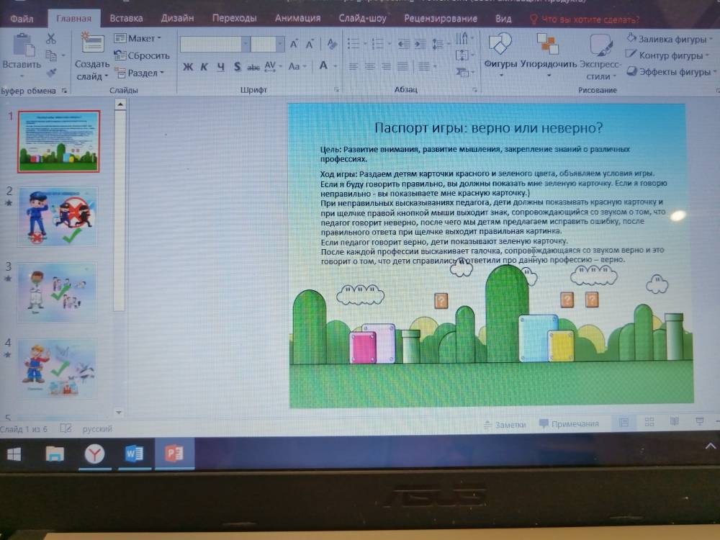 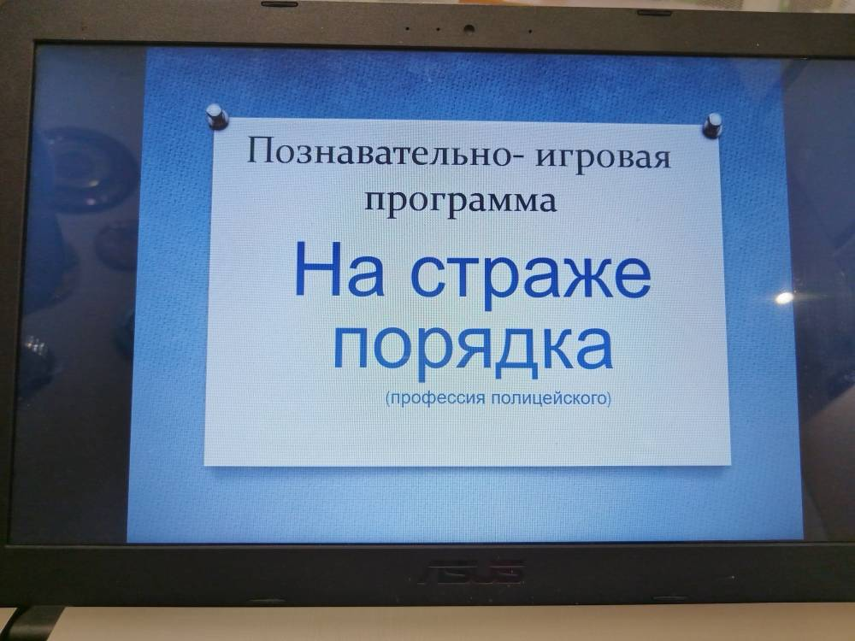

**Фото:**

